**Теоретические материалы**

**Microsoft Excel** – табличный процессор, программа для создания и обработки электронных таблиц, которая является библиотекой-основой документов Excel. Здесь хранится класс, задающий корневой объект Excel.Application, и все другие классы объектов, вложенных в корневой объект. Многооконная организация **MS Excel** позволяет одновременно работать с несколькими книгами, расположенных в своем окне, в каждом из них пользователь может совершать какие-либо действия (построение электронных таблиц, графиков, диаграмм и так далее).

### Лента

Главный элемент *пользовательского интерфейса* Microsoft *Excel* представляет собой ленту, которая идет вдоль верхней части окна каждого приложения. (Рисунок 1)

[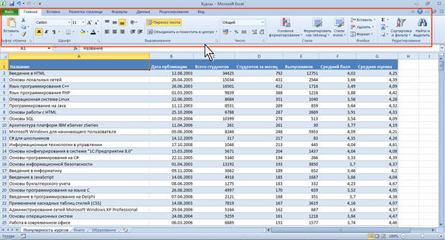](https://www.intuit.ru/EDI/29_01_18_1/1517178111-20683/tutorial/662/objects/1/files/01_01.jpg)

Рисунок 1 - Главный элемент пользовательского интерфейса

С помощью ленты можно быстро находить необходимые команды - *элементы управления*: кнопки, раскрывающиеся списки, *счетчики*, флажки и так далее. Команды упорядочены в логические группы, собранные на вкладках. Удалить или заменить ленту панелями инструментов или *меню* предыдущих версий приложения Microsoft *Excel* нельзя, однако, чтобы увеличить рабочую область, ленту можно скрыть (свернуть).

Функция — это предопределенная формула, которая помогает экономить время при различных подсчетах данных. Например, функция СУММ используется для сложения большого количества чисел или ячеек, а функция ПРОИЗВЕД — для умножения и так далее.

Все функции в MS Excel структурированы по назначению и логике (математические, финансовые, инженерные и другие). Одним из таких элементов являются статистические функции. Их применение облегчает пользователю статистический анализ данных. Количество доступных статистических функций в седьмой версии программы увеличилось, и можно утверждать, что по спектру доступных функций Excel сегодня почти не уступает специальным программам обработки статистических данных. Для того чтобы иметь возможность использовать все статистические функции, следует загрузить надстройку Пакет анализа.

Пример статистических функций приложения Excel:

- МАКС;

- МИН;

- НАИБОЛЬШИЙ;

- НАИМЕНЬШИЙ;

- РАНГ;

- СРЗНАЧ;

- СРЗНАЧА;

- СРЗНАЧЕСЛИ;

- СРЗНАЧЕСЛИМН;

- СЧЁТ;

- СЧЁТЕСЛИ;

- СЧЁТЕСЛИМН;

- СЧЁТЗ;

- СЧИТАТЬПУСТОТЫ.

**Описание некоторых статистических функций**

**Функция МАКС**

Возвращает максимальное числовое значение из списка аргументов.

Синтаксис: =МАКС(число1; [число2]; …), где число1 является обязательным аргументом, все последующие аргументы (до число255) необязательны. Аргумент может принимать числовые значения, ссылки на диапазоны и массивы. Текстовые и логические значения в диапазонах и массивах игнорируются.

Пример использования:

=МАКС({1;2;3;4;0;-5;5;"50"}) – возвращает результат 5, при этом строка «50» игнорируется, т.к. задана в массиве.

=МАКС(1;2;3;4;0;-5;5;"50") – результатом функции будет 50, т.к. строка явно задана в виде отдельного аргумента и может быть преобразована в число.

=МАКС(-2; ИСТИНА) – возвращает 1, т.к. логическое значение задано явно, поэтому не игнорируется и преобразуется в единицу.

**Функция МИН**

Возвращает минимальное числовое значение из списка аргументов.

Синтаксис: =МИН(число1; [число2]; …), где число1 является обязательным аргументом, все последующие аргументы (до число255) необязательны. Аргумент может принимать числовые значения, ссылки на диапазоны и массивы. Текстовые и логические значения в диапазонах и массивах игнорируются.

Пример использования:

=МИН({1;2;3;4;0;-5;5;"-50"}) – возвращает результат -5, текстовая строка игнорируется.

=МИН(1;2;3;4;0;-5;5;"-50") – результатам функции будет -50, так как строка «-50» задана в виде отдельного аргумента и может быть преобразована в число.

=МИН(5; ИСТИНА) – возвращает 1, так как логическое значение задано явно в виде аргумента, поэтому не игнорируется и преобразуется в единицу.

**Функция НАИБОЛЬШИЙ**

Возвращает значение элемента, являвшегося n-ым наибольшим, из указанного множества элементов. Например, второй наибольший, четвертый наибольший.

Синтаксис: =НАИБОЛЬШИЙ(массив; n), где

- массив – диапазон ячеек либо массив элементов, содержащий числовые значения. Текстовые и логические значения игнорируются.

- n – натуральное число (кроме нуля), указывающее позицию элемента в порядке убывания. Если задать дробное число, то оно округляется до целого в большую сторону (дробные числа меньше единицы возвращают ошибку). Если аргумент превышает количество элементов множества, то функция возвращает ошибку.

Массив или диапазон НЕ обязательно должен быть отсортирован.

Пример использования:

На изображении приведено 2 диапазона. Они полностью совпадают, кроме того, что в первом столбце диапазон отсортирован по убыванию, он представлен для наглядности. Функция ссылается на диапазон ячеек во втором столбце и возвращает элемент, являющийся 3 наибольшим значением.

[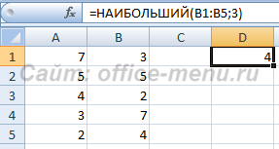](http://office-menu.ru/images/excel_17092013/most.png)

В данном примере используется диапазон с повторяющимися значениями. Видно, что ячейкам не назначаются одинаковые ранги, в случае их равенства.

[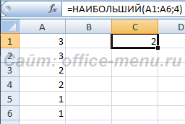](http://office-menu.ru/images/excel_17092013/most1.png)

**Функция НАИМЕНЬШИЙ**

Возвращает значение элемента, являвшегося n-ым наименьшим, из указанного множества элементов. Например, третий наименьший, шестой наименьший.

Синтаксис: =НАИМЕНЬШИЙ(массив; n), где

- массив – диапазон ячеек либо массив элементов, содержащий числовые значения. Текстовые и логические значения игнорируются.

- n – натуральное число (кроме нуля), указывающее позицию элемента в порядке возрастания. Если задать дробное число, то оно округляется до целого в меньшую сторону (дробные числа меньше единицы возвращают ошибку). Если аргумент превышает количество элементов множества, то функция возвращает ошибку.

Массив или диапазон НЕ обязательно должен быть отсортирован.

Пример использования:

[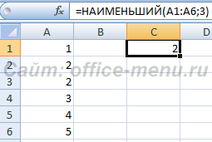](http://office-menu.ru/images/excel_17092013/least.png)

**Функция СРЗНАЧ**

Возвращает среднее арифметическое значение заданных аргументов.

Синтаксис: =СРЗНАЧ(число1; [число2]; …), где число1 является обязательным аргументом, все последующие аргументы (до число255) необязательны. Аргумент может принимать числовые значения, ссылки на диапазоны и массивы. Текстовые и логические значения в диапазонах и массивах игнорируются.

Пример использования:

Результатом выполнения функции из примера будет значение 4, т.к. логические и текстовые значения будут проигнорированы, а (5 + 7 + 0 + 4)/4 = 4.

[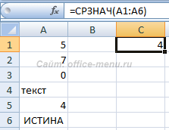](http://office-menu.ru/images/excel_17092013/avg.png)

**Функция СРЗНАЧА**

Аналогична функции СРЗНАЧ за исключением того, что истинные логические значения в диапазонах приравниваются к 1, а ложные значения и текст приравнивается к нулю.

Пример использования:

Возвращаемое значение в следующем примере 2,833333, так как текстовые и логические значения принимаются за ноль, а логическое ИСТИНА приравнивается к единице. Следовательно, (5 + 7 + 0 + 0 + 4 + 1)/6 = 2,833333.

[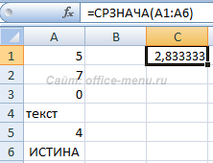](http://office-menu.ru/images/excel_17092013/avga.png)

**Функция СРЗНАЧЕСЛИ**

Вычисляет среднее арифметическое значение для ячеек, отвечающих заданному условию.

Синтаксис: =СРЗНАЧЕСЛИ(диапазон; условие; [диапазон_усреднения]), где

- диапазон – обязательный аргумент. Диапазон ячеек для проверки.

- условие – обязательный аргумент. Значение либо условие проверки. Для текстовых значений могут быть использованы подстановочные символы (* и ?). Условия типа больше, меньше записываются в кавычках.

- диапазон_усреднения – необязательный аргумент. Ссылка на ячейки с числовыми значениями для определения среднего арифметического. Если данный аргумент опущен, то используется аргумент «диапазон».

Пример использования:

Необходимо узнать среднее арифметическое для чисел, которые больше 0. Так как для расчета представлено всего 3 числа, из которых 2 являются нулем, то остается только одно значение, которое и является результатом выполнения функция. Также в функции не используется последний аргумент, поэтому вместо него принимается диапазон из первого.

[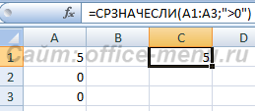](http://office-menu.ru/images/excel_17092013/avgif.png)